**SIMPOSIO INTERNACIONAL HÁBITAT Y DESARROLLO COMUNITARIO SOSTENIBLE**

***Hotel Manzana Telégrafo. Desafío y oportunidad del modelo que gestiona la regeneración en el Boulevard de Santa Clara.***

***Hotel Manzana Telegrafo. Challenge and oportunity of de model that manages the regeneration of the Santa Clara Boulevard***

**Gloria Esther Artze Delgado. Universidad Central “Marta Abreu” de Las Villas. Cuba.** [**glorios@uclv.edu.cu**](mailto:glorios@uclv.edu.cu)

**RESUMEN**

El resultado aborda la problemática del desarrollo de ciudades inclusivas, seguras, resilientes y sostenibles, en correspondencia con el Objetivo 11 de la Nueva Agenda Urbana planteado por la ONU, con ello el país ha establecido compromisos para su cumplimiento. Con tal propósito, el presente defiende la tesis de que la cultura y la diversidad son fuentes de enriquecimiento para la humanidad y realizan un aporte al desarrollo sobre la utilización responsable del patrimonio urbano y arquitectónico como recurso cultural y ambiental. El objetivo fue obtener una solución al proyecto de arquitectura para la puesta en valor del Hotel Manzana Telégrafo en correspondencia con la sistematización del “Modelo de gestión sostenible”, implementado por más de tres décadas para elevar la resiliencia en el patrimonio urbano a través del proceso de Regeneración que ha tenido lugar en el corredor cultural del Boulevard del Centro Histórico de Santa Clara. Se aplicó un procedimiento que emplea métodos del conocimiento científico en la gestión del planeamiento y el diseño participativo que logra una propuesta inclusiva, segura y resiliente del paisaje urbano para una puesta en valor que enfrenta el desafío financiero y aprovecha la oportunidad del hotel moderno.

Palabras claves:Hotel Manzana Telégrafo, Boulevard, modelo de gestión.

*ABSTRACT*

*The result addresses the problem of the development of inclusive, safe, resilient and sustainable cities, in correspondence with Goal 11 of the New Urban Agenda proposed by the UN, with this the country has established commitments for its fulfillment. To this end, this document defends the thesis that culture and diversity are sources of enrichment for humanity and makea contribution to development on the responsible use of urban and architectural heritage as a cultural and environmental resource. The objective was to obtain a solution to the architectural project for the enhancement of the Hotel Manzana Telégrafo in correspondence with the systematization of the "Sustainable management model", implemented for more than three decades to increase the resilience of urban heritage through the process of Regeneration that has taken place in the cultural corridor of the Boulevard of the Historic Center of Santa Clara. A procedure was applied that uses methods of scientific knowledge in the management of planning and participatory design that achieve an inclusive, safe and resilient proposal of the urban landscape for an enhancement that faces the challenge of financial sustainability of the modern hotel industry.*

*Keywords: Manzana Telégrafo Hotel, Boulevard, management model.*

1. **Introducción**

Ha sido descrito y fundamentado por la ONU la tendencia mundial de un crecimiento hacia el 2050 de vivir en ciudades, lo que deberá enfrentar un panorama de conflictos urbano ambiental acumulados y actuales entre los que se encuentran los relacionados con las estructuras heredadas del pasado [1] En este contexto adquiere una nueva dimensión los efectos destructivos impuestos a la economía urbana mundial, por la pandemia del Covid19[2]. Cobran importancia y actualidad los acuerdos mundiales que dirigen su atención hacia los modelos de gestión sostenibles desde lo local, participativo, tecnológicamente innovadores, regeneradores e integradores para fortalecer la resiliencia en el patrimonio urbano [3].

ONU Hábitat para Latinoamérica[1] al evaluar el impacto de la pandemia en las ciudades de América Latina, confirma la necesidad de…”avanzar en un esquema de convivencia con el covid19”…lo que requiere una nueva cultura ciudadana para poder abrir y cerrar en función de la situación epidemiológica mundial[4].De acuerdo al criterio de analistas internacionales, se han profundizado las brechas económicas por la desigualdad. Se confirma como en las ciudades donde hay más capacidad de medición, con buenos datos mapas e instrumentos de focalización, es donde se ha podido abordar mejor la situación de las epidemias [4].

Todo esto hace cada vez más pertinente el empleo de modelos de gestión participativa para el desarrollo local que fortalezcan la gestión del planeamiento físico espacial, como un instrumento de probada eficiencia en la gestión estratégicamente de aprovechar fortalezas y oportunidades para mitigar debilidades y amenazas en los barrios, zonas y sectores. El poderlos abarcar desde lo local es fundamental, así como la colaboración entre ellas, de esta forma hacer más viable el logro del objetivo 11 de la NAU de lograr que las ciudades sean más inclusivas seguras y resilientes, lo que se ha identificado por ONU HABITAT como el trabajo de “aproximación de barrio” [4]. Esto no es otra cosa que el aporte que unos barrios bien gestionados a partir de sus recursos endógenos puedas propiciar a sus barrios vecinos y próximos. Significa el efecto positivo del impacto al haber mitigado sus riesgos y vulnerabilidades para fortalecer la resiliencia en el paisaje urbano histórico [5].

El planeamiento físico y la planificación estratégica participativa se reconocen cada vez más como herramientas efectivas, en la fundamentación de los modelos de gestión, más aún si se asocian a las TIC’s, al propiciar, la mapificación temática de resultados de inventarios y censos, soportarlos mediante los SIG o GIS. Se refiere la pertinencia de identificación de proyectos motores y dinamizadores en la planificación, para asegurar su puesta en valor como recurso endógeno que generar desarrollo en el barrio e impacten estimulando la identificada cooperación entre “barrios de acercamiento” [2].

1.1. Exposición de la problemática: La necesidad de encontrar las vías para superar los conflictos disfuncionales asociados a la perdida de los valores del patrimonio urbano y arquitectónico; entre ellos mitigar y gestionar sosteniblemente el riesgo disminuyendo la existencia de ambientes de baja calidad. Eliminar las ruinas y el profundo deterioro técnico constructivo; sustituir los uso incompatible e irrentable del suelo urbano donde se concentran los máximos valores de la identidad cultural; reducir la inseguridad ciudadana; elevar la capacidad de generación de empleos inclusivos, accesibles, fortalecedores de sentimientos de arraigo y pertenencia; controlar los problemas de segregación; accesibilidad y movilidad, peligro y vulnerabilidad de ambiente higiénico más saludables que propicien la contención de epidemias. De lograr, mediante los modelos de gestión para regeneración urbana, poder reducir estos conflictos, se estaría contribuyendo a fortalecer la resiliencia en el patrimonio urbano por cuanto la ciudad constituye una primera línea para la contención de las pandemias. Encuentran respuestas sostenibles en tal dirección la salvaguarda y recuperación de usos destinados a la gestión del desarrollo del turismo cultural. Este tipo de gestión del desarrollo constituye para Cuba, un reto y un desafío de caras a los compromisos que ha establecidos para el cumplimiento de los objetivos de desarrollo del milenio ODS.

**1.2. El contexto cubano actual:** El presente resultado aborda una problemática de actualidad nacional, no solo desde su programa de Enfrentamiento a la Covid19, sino dentro del Programa de Reordenamiento Monetario y Cambiario emprendido, el 1ro de enero por el Gobierno Cubano, que ha conducido a la Propuesta de Actualización de la Ley de Protección del Patrimonio (Diciembre, 2020) [6] donde se ratifica la importancia y actualidad que sostiene el particular en la Política del estado y el gobierno cubano para la sustentabilidad cultural y económica en los centros históricos. Así la puesta en valor del patrimonio y con él, el desarrollo de una industria de turismo cultural rentable que confirma al patrimonio como una fuente de recursos económicos. Esta necesidad se ha estado identificando en periodos previos, durante y de recuperación de la pandemia de covid-19, en particular porque esta nueva situación ha agravado los niveles de riesgo y vulnerabilidad para la salvaguarda del patrimonio urbano, al entrar la economía en un profundo periodo de crisis, agravada por la situación del bloqueo económico que Estados Unidos sostiene sobre el país. Se reconoce que millones de cubanos carecen de acceso a los artículos de primera necesidad y alimentos sanos, variados y asequibles. Debido a que depende en gran parte del turismo y las remesas internacionales. Cuba se ha visto especialmente afectada durante la pandemia. La seguridad alimentaria es una de las principales preocupaciones En Cuba, el sistema de distribución de alimentos financiado por el gobierno (conocido como la Libreta o cartilla de racionamiento de alimentos básicos) se ha visto gravemente afectado por las medidas adoptadas durante la administración Trump para reforzar el embargo estadounidense [7]. Es por ello que en los momentos post pandemia, se ha proyectado la reapertura del turismo en Cuba, reiniciándose operaciones que abarca a los hoteles históricos. Grupos Hoteleros como el español NH y otras compañías turísticas como Rainbow Tour de Polonia han mostrado su interés de consolidar la nación como destino turístico en edificios históricos de La Habana como NH Capri y NH Collection Victoria La Habana [8].

**2. Metodología**

La propuesta de la presente investigación se alinea con tales enfoques aprovechando la coyuntura histórica para avanzar en los estudios de factibilidad de la puesta en valor del HMT en su variante V3 de la Etapa de Ideas Conceptuales de Proyecto de Arquitectura. Emplea métodos del nivel teórico y empírico. El histórico-lógico, el de inducción- deducción. Métodos generales y auxiliares. Objetivo: Desarrollar una propuesta de solución al proyecto de Idea Conceptual que permita gestionar la factibilidad de la puesta en valor del Hotel Manzana Telégrafo (HMT), como vía de sistematiza la implementación del Modelo de gestión para la Regeneración del Boulevard de Santa Clara [9]. La novedad de la presente radica en el hecho de encontrar los fundamentos de la factibilidad de la puesta en valor de la arquitectura desde el planeamiento estratégico, para la regeneración urbana sostenible, para lo que emplea el Procedimiento metódico para planeamiento y diseño participativo del hábitat urbano PMPHU[2] [10], como modo de fortalecer la resiliencia del patrimonio en el corredor cultural del Boulevard de Santa Clara. Figura 1

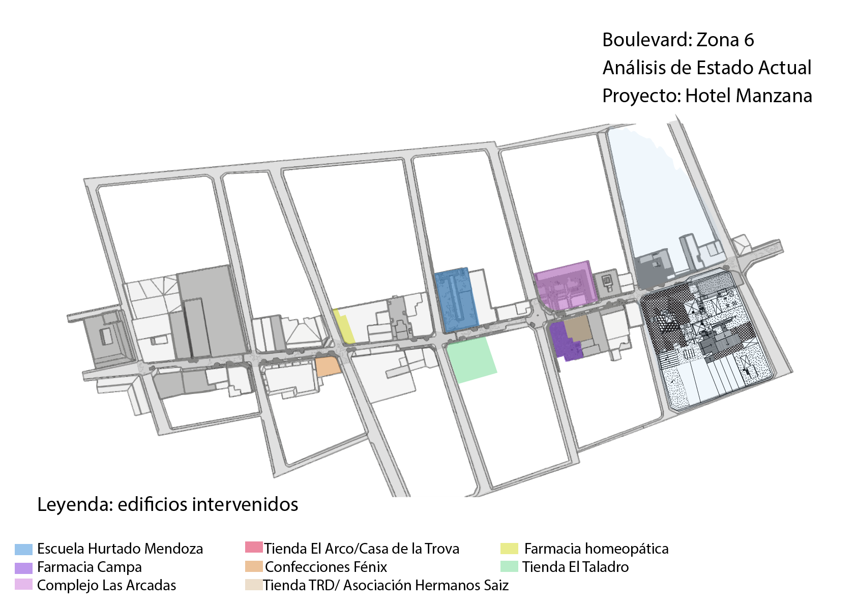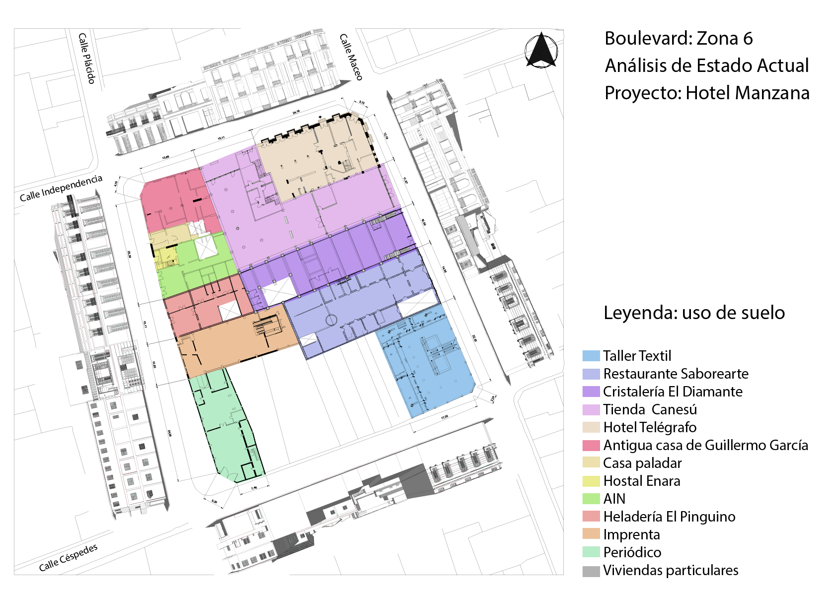

Figura1. F1a, Plan General. Regeneración del Boulevard Santa Clara. 2017-2020. F1b Manzana Sur, Zona 6. Estado Actual 2022. Alcance del Emplazamiento V3 Puesta en Valor para Hotel Manzana Telégrafo. Fuente: DAU VIII y IX curso 2021.

Se identifica como problema científico: La necesidad de encontrar una solución de arquitectura sostenible como propuesta de proyecto en fase de Ideas Conceptuales para la puesta en valor del conjunto Hotel Manzana Telégrafo, como proyectos motores y dinamizadores, que permita implementar el planeamiento estratégico dentro del Modelo de gestión sostenible para la Regeneración urbana del corredor cultural del Boulevard de Santa Clara (MGRUB), como una vía sostenible para fortalecer la resiliencia en el patrimonio del paisaje urbano histórico [9].

**3. Resultados y discusión**

3.1. Los Aportes

Los resultados logran aporte de tipo teórico-documental, al elaborar la documenta que fundamentación y conceptualiza el proyecto de arquitectura en la gestión de puesta en valor del patrimonio para el Hotel Manzana Telégrafo en la diferentes variantes de solución de proyecto que se fueron decantando[3] para llegar a las variantes V3 y V3a, desde la etapa de Ideas Preliminares [11] hasta la Etapa de Ideas Conceptuales [12]. Documenta técnicamente de forma gráfica y escrita tanto el Estado Actual como la propuesta desde el urbanismo hasta la escala de la arquitectura. Aplica una metodología que aborda cinco etapas fundamentales, primeramente, la de análisis y diagnóstico del estado actual con los resultados de las Investigaciones básicas. Se acometen: A las investigaciones físico espaciales con la elaboración de toda la documentación gráfica y escrita, los planos del estado actual de los 10 inmuebles, se realizan los levantamientos en planta, elevaciones, cortes, modelación tridimensional y detalles constructivos del estafo actual. B. En segundo lugar, se desarrollan las investigaciones históricas, con los estudios de valoración, categorización y grados de protección de cada uno inmuebles en su urbanismo. C. En tercer lugar, se realizan las investigaciones sobre el diagnóstico técnico constructivo, así como de su caracterización físico espacial y compatibilidad del nuevo uso de suelo. D. Se realizan las investigaciones para aplicación de normativas y regulaciones generales del Centro Histórico[4] ; Plan Especial de Desarrollo Integral, PEDI del Centro Histórico de Santa Clara 2016[5] [13]; Regulaciones del Plan Especial y Programa Regeneración del Boulevard 2018[6] [14], así como las normativas para elaborar la propuesta del Programa Arquitectónico o Tarea de Proyección[15]. E. Se realizan los estudios antecedentes de proyectos y dictámenes técnicos desarrollados a los inmuebles seleccionados para integrar el Conjunto HMT [16]-[17]-[18]-[19]-[20]. F. Se elabora la documentación técnica gráfica y escrita como Propuestas de Proyecto V3y V3a, para HMT, en la Etapa de Ideas Conceptuales. Además, los resultados de aporte practico consisten en que logra conceptualizar y dar respuesta de proyecto de Arquitectura identificado como V3, y V3a. en la fase de solución Ideas Conceptuales para gestionar la factibilidad de esta inversión [11].

**3.2. Antecedente histórico evolutivo del Hotel Manzana Telégrafo**

El conjunto HMT, ubica su célula principal en el antiguo hotel Villa Clara que ha llegado a la actualidad con un avanzado deterioro. Conserva un grado de protección III. Fue construido en 1860 en un inmueble existente por José Genovevo Gallardo, quien instala el mejor hotel de la ciudad, el Villa Clara, inicialmente contó con dos niveles, con cubierta de madera y teja. En 1905 el hotel tuvo su primer arrendatario, Venancio Vázquez Blanco. El 18 de julio del 1923, Camilo González arrienda la esquina y la dedica a Café. La entidad J. González y CIA, arrienda el 5 de mayo de 1925 una parte de los bajos frente a la calle Independencia para dedicarla a restaurante. En 1926 su dueño José Genovevo Gallardo, fabrica la tercera planta lo que consta inscrito a su favor el 24 de marzo del 1926. Antonio Debasa compra el Hotel y realiza una rehabilitación que duró desde 1944 a 1946 convirtiéndolo en un hotel, de los identificados hoteles de postguerra, para ocio y negocio, es el momento en que se registra el nuevo cambio de nombre de Telégrafo a Roosevelt, según refieren las escrituras, por simpatía del dueño con el recién electo presidente de los Estados Unidos de quien Cuba era colonia y neocolonial. En su momento el Hotel Telégrafo, resultó el más famoso hotel con que contaba la ciudad de Santa Clara, de acuerdo a las escrituras y registros históricos, sirvió para alojar no solo a las más famosas actrices que venían a actuar al emblemático Teatro “La Caridad”, sino de sitio de encuentro y reunión de importantes figuras históricas del país, tales como el líder sindical Lázaro Peña [12][16][17][18]. Al original hotel que es inmueble 1, para la solución V3 del HMT, se le incorpora un conjunto de 9 inmuebles de valor patrimonial colindantes en la manzana. Ellos son: inmueble 2:Tienda Canesú con Viviendas en 2do nivel, (grado de protección III); inmueble 3: Casa de Familia “Guillermo García”, (grado de protección III); inmueble 4:Agencia Nacional de Comunicación ANC,(grado de protección: III); inmueble 5: Heladería Pingüino, (grado de protección II); inmueble 6: Imprenta del PCC, (grado de protección III); inmueble 7:Taller Textil, (grado de protección II) ; inmueble 8: Restaurante SaboryArte, con (grado de protección II); inmueble 9: Cristaleria “El Diamante”, (grado de protección II) y el inmueble 10: Almacén del Canesú, (grado de protección III).

**3.3. Antecedentes de las acciones para la gestión de conservación y salvaguarda**

El conjunto de los 10 inmuebles seleccionados para dar respuesta al Programa Arquitectónico o Tarea Técnica de proyecto HMT en la Etapa de Ideas Conceptuales, soluciones V3, encuentran su emplazamiento en la manzana Sur de la zona 6, de un eje de significación patrimonial y singularidad urbana que es el Boulevard del Centro Histórico de la ciudad. En tres décadas de implementación sistemática del Modelo de gestión sostenible para la Regeneración del Boulevard de Santa Clara, todos estos inmuebles han sido objeto de investigaciones y propuestas de recuperación [9]-[21].

Se documentan diversas gestiones proyectuales y ejecutivas para la conservación y progresiva puesta en valor del original Hotel Telégrafo. Ellas tuvieron un alcance urbanístico que implicó a todo el valioso perfil urbano donde se ubica tanto el inmueble del original hotel Telégrafo, como a la Tienda Canesú y la Casa de familia Guillermo García.

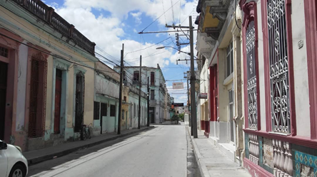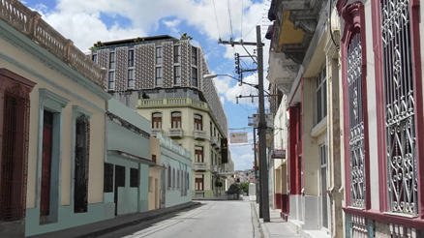

Figura 3. F3a Estado actual 2021 antiguo hotel Telégrafo desde la entrada al Boulevard de calle Independencia en intercepción con Maceo. Foto: Aguilar, J; F3b Propuesta V3. Proyectos del Hotel Manzana Telégrafo. Imágenes: Renders proyecto DAU IX: Torres, A; Fleites, J; Pérez, D; Aguilar, J. Fuente: Elaboración propia.

Todos ellos fueron objeto de la intervención integral practicada al eje donde se construyó el Boulevard entre 1988 y 1990, zonas 5 y 6. Aun cuando en ese momento el principal inmueble, no pudo ser refuncionalizado de su incompatible uso de cuartería, por cuanto requería una gran inversión a la que se sumaban las inversiones inducidas de 36 viviendas.

Tales motivos demandaron de las autoridades locales el trazar estrategias progresivas en correspondencia con el Modelo de gestión sostenible propuesto para la regeneración como vía para fortalecer la resiliencia en el patrimonio urbano [9].

**3.4. Ideas Conceptuales para gestionar la factibilidad del Hotel Manzana Telégrafo**

3.4.1. Manejo del patrimonio: Los estudios antecedentes resultaron concluyentes en la pertinencia de recuperación del uso original de alojamiento turístico de un inmueble representativo del eclecticismo. Restaurando así las fachadas eclécticas, demoliendo y reconstruyendo los interiores del inmueble 1, insertando el nuevo cuerpo principal del HMT en la pieza embrionaria del original hotel [19]. Junto a esto la factibilidad de integrar otros 9 inmuebles colindantes de la manzana para dar respuestas a las exigencias de la contemporaneidad. De este modo el manejo patrimonial define la restauración del primer nivel y fachada del segundo nivel en el inmueble 2, Tienda Canesú, insertar el resto de los niveles; restaurar el inmueble 3, Casa de Guillermo García; restaurar el inmueble 4, Agencia de Información, rehabilitando interiores; de igual forma se procedería con el inmueble 5: Heladería Pingüino; rehabilitación y nueva inserción en inmueble 6, Imprenta del PCC; restauración inmueble 7, Taller Textil; Restauración inmueble 8, Restaurante SaboryArte; rehabilitación en inmueble 9, Cristaleria El Diamante y restauración de las viviendas particulares del segundo nivel, por último la rehabilitación del inmueble 10, Almacén del Canesú y nueva inserción en los niveles superiores.

3.4.2. Sostenibilidad económica y funcionalidad: Satisfacer las exigencias de rentabilidad turística contemporánea, para ello selecciona 10 inmuebles colindantes en la manzana que integrados en el Hotel Manzana Telégrafo (HMT), dota al Boulevard y la ciudad de Santa Clara de un conjunto de servicios compatible con las zonas centrales urbanas, que recupera usos originales del patrimonio de significativo impacto no solo para el desarrollo sostenible de la regeneración del corredor cultural del Boulevard de Santa Clara, sino para todo el Centro Histórico. Múltiples investigaciones desarrolladas por el Equipo Técnico del Boulevard y otras entidades que constituyen antecedentes de la presente, han evaluado la pre factibilidad de esta inversión. Unido a esto, se refuerza la vocación comercial y de servicios vinculada al eje de la antigua calle Santa Elena, por cuanto en el primer nivel de piso del HMT, l variante V3 se diseña con la premisa de la ubicación de los espacios fundamentales de servicios de los subsistemas: público-comercial y gastronómico-recreativos, con prioridad y permeabilidad visual para establecer un fuerte dialogo con el corredor cultural del Boulevard , es el caso del Lobby o vestíbulo principal, con la carpeta, y un lobby-bar; una Tienda de café con Cigard-café; y el snak-bar en el patio central. Además en el inmueble 2 y directamente se ubica un restaurante buffet con capacidad para 150 personas en una rotación. En inmueble 3, Casa Familia “Guillermo García”, se ubica el Bar Temático del Ajedrez con servicios a otro patio central recuperado.

3.4.3. Socio cultural: La puesta en valor responde al desarrollo socio cultural que genera sustituir el modelo habitacional de cuartería, por el de residencias dignas en función de recuperar usos originales del patrimonio edificado, en virtud del desarrollo de la industria del turismo cultural. Ha concebido por tres décadas de implementación del modelo que gestiona la regeneración del sector, la reubicación sistemática de familias residentes, amenazadas por la precariedad inmobiliaria, en 1990 fueron reubicadas 30 familias residentes del antiguo hotel, y en 2021, 14 más. La variante V3 además considera la reubicación de 7 familias, 5 en segundo nivel de Canesú y 2 en los inmuebles 3 y el 5. Con esta sistematización de implementación del Modelo de gestión [9] se estimula, la protección y reordenamiento de grupos sociales vulnerables, al tiempo que genera nuevas fuentes de empleo en un emplazamiento de alta centralidad urbana.

3.4.4. Urbanísticos correlativos al planeamiento estratégico y su Modelo de gestión: Con previsiones desde el Plan Especial de Regeneración del Boulevard 2017-2019 [13], la zona 6, identifica la mayor emergencia en los Modos de Actuación y en la implementación de un Modelo de gestión se conceptualiza la variante V3 del Proyecto de Ideas Conceptuales, asociada al desarrollo de un turismo cultural, capaz de fortalecer la resiliencia en el patrimonio urbano del corredor. La puesta en valor del conjunto de inmueble, recupera valores del patrimonio al tiempo que introduce la contemporaneidad con la nueva inserción en el más significativo perfil urbano del corredor, lo que queda como una línea estratégica[7], definida en el planeamiento para la mitigación del riesgo y la vulnerabilidad urbano ambiental como vía para fortalezca la resiliencia. La nueva inserción cumple con los principios de este tipo de ejercicio de diseño arquitectónico y urbano al lograr incorporar al perfil y la morfología urbana, una variante de solución cuidadosamente estudiada que cumple las regulaciones urbanas; conserva los valores patrimoniales respetuosamente, integrándose al contexto de forma armónica y supeditada de lo nuevo sobre lo viejo, así como la clara lectura de las expresiones estético formales de la arquitectura contemporánea que propicie la regeneración y la calidad de vida en el ambiente físico espacial del urbanismo regenerado integrado e integralmente.

La propuesta cumple las exigencias técnicas compatibilizando las definiciones del Proyecto, programa y Estrategia de Planeamiento para la Regeneración del Boulevard de Santa Clara 2017-2019 [6] dentro de la implementación que se ha sistematizado por más de tres décadas del “Modelo de gestión sostenible para la regeneración integral como vía de fortalecer la resiliencia[8] en el patrimonio urbano [9]. La intervención ha sido considerada un proyecto motor y dinamizador del desarrollo del hábitat patrimonial en el centro histórico de Santa Clara, mediante el cual se recuperar la función original de un exponente de la cadena cubana de Hoteles Telégrafos desarrollada en la etapa republicana[9]. Esta acción fue identificada como acciones emergentes (Nivel 0) del subsistema edificado conservación patrimonial para la recuperación del Hotel Telégrafo como un Conjunto Hotelero, identificado como Hotel Manzana Telégrafo [14], por el alcance de la factibilidad de la intervención que proporcionaría dotar de importantes dotaciones urbanas al sector identificado tanto en el PEDI CH SC 2016 [15].

3.4.5. Arquitectónico funcional: Se parte de considerar el inmueble del Hotel Telégrafo como protagonista del conjunto Hotel Manzana articulando diez inmuebles colindantes en la manzana para logra una instalación turística de la modalidad Hotel Encanto del tipo Hotel de ciudad, con categoría de 4 estrellas. Su programa satisface las exigencias compositivas de un conjunto arquitectónico, geométricamente expresado donde se conservan los valores patrimoniales de un perfil coherente y armónico al que se supedita e insertan nuevas expresiones de una arquitectura contemporánea que se integra y articula respetuosamente tanto a la arquitectura que se conserva como al contexto. La variante desarrollada cumple requerimientos espaciales, físico ambientales, higiénicos y sanitarios; tecnológicos y mecánicos; y energéticos normados. Logra 89 habitaciones entre dobles, matrimoniales, suite, suite-junior, mini-suite, y de minusválidos.

Da respuesta según la Norma Cubana [21] a locales de todos los subsistemas hoteleros establecidos, con funciones en el publico comercial; gastronómico; y recreativo-comercial directamente vinculado al corredor cultural del Boulevard de Santa Clara, mientras ubica los subsistemas de servicios, almacenaje, técnico y de mantenimiento vinculados a las calles de servicios, Placido y Céspedes. Ubica todo el subsistema de alojamiento en segundo, 3ro, 4to. 5to. y 6to. nivel, con un 7mo nivel de Terraza destinado al recreativo gastronómico.

**3.5. Los beneficios económicos de esta inversión**

La propuesta de ideas conceptuales para el HMT, V3, fue concebida con enfoques de sostenibilidad económica en el mediano y largo plazo desde el planeamiento estratégico donde se formuló el Programa o Tarea de proyección arquitectónica, en consultas con los posibles inversionistas del Grupo de EMPRESTUR, Cubanacan SA, VC y La Comisión Provincial de Monumentos de Villa Clara. Todo esto sentó las bases para asegurar la factibilidad de la inversión; de esta forma generar nuevas inversiones con los propios recursos endógenos del corredor cultural en la proyección físico espacia que abarca el conjunto en su proyección hacia el Sitio Histórico, Puente de La Cruz-Tren Blindado-Centro de Desarrollo de la Danza y el Teatro[10].

La propuesta fomenta un desarrollo integral sostenible que hace recuperable y productiva la inversión en el patrimonio y fomenta el turismo cultural como alternativa para el desarrollo local. Responde además a la necesidad de rescatar el 85% de la manzana Sur en la Zona 6 del Boulevard de la calle Independencia, identificada en los momentos actuales como de alta prioridad de intervención [14]. Con una contribución especial como perfile urbano donde se concentra la armonía de exponentes valiosos de la arquitectura ecléctica y neoclásica santaclareña. Posee una ubicación privilegiada dentro del Centro Histórico y el Boulevard por cuanto constituye un borde urbano de sutura, entre la zona peatonal y la Zona 7, de un sector senda de la calle Independencia planeada [13] para el desarrollo del conector con el conjunto del Monumento al Tren Blindado. El resultado profundiza en las soluciones más efectivas; presenta y elabora las bases para la tarea técnica que se corresponde con la etapa de soluciones al proyecto arquitectónico de Ideas Conceptuales, definido por el Equipo Técnico de Proyectos para la Regeneración del Boulevard de Santa Clara con la contribución de la Facultad de Construcciones de la Universidad Central ”Marta Abreu” de Las Villas. En las definiciones de partida del Modelo que gestiona la Regeneración del eje peatonal, es necesario referir que la variante de solución V3 para el “Hotel Manzana Telégrafo” , proyecto motor y dinamizador del desarrollo en el corredor cultural del Boulevard del Centro histórico de Santa Clara, el Equipo Técnico de Proyecto para la Implementación del Modelo de Gestión para la Regeneración urbana del Boulevard de Santa Clara[11], bajo la dirección de la Dra. Arq. Gloria Esther Artze Delgado, ha contado con la contribución de los profesores e investigadores de las asignaturas DAU VII, DAU VIII, DAU IX, del 4to y 5to. año del curso 2020-2021, en el Plan de estudio D, de la Carrera de Arquitectura de la Facultad de Construcciones en la Universidad Central “Marta Abreu “ de Las Villas, la EMPROY No. 9, del MICONS en Villa Clara, el Centro Provincial de Patrimonio Cultural y las autoridades locales.

**4. Conclusiones**

La gestión progresiva para la puesta en valor del Hotel Manzana Telégrafo bajo las circunstancias específicas del desarrollo local, empleando el del planeamiento estratégico para fundamentar desde el Plan Especial de Regeneración del corredor cultural del Boulevard de Santa Clara, políticas públicas que contribuir a cumplir compromisos contraídos por el país con lograr el objetivo 11 de desarrollo de ciudades sostenible, seguras, inclusivas y resilientes.

El presente, muestra como la sistematización de acciones progresivas que gestionan la puesta en valor del Hotel Manzana Telégrafo ha constituido siempre un desafío y una oportunidad dentro del Modelo que por tres décadas ha gestionado la regeneración del corredor cultural del Boulevard de Santa Clara, encontrando factible la solución V3 como solución de Proyecto para la Etapa de Ideas Conceptuales.

El principal desafío que enfrenta la puesta en valor del conjunto Hotel Manzana Telégrafo en el contexto pos pandemia COVID 19 está, en aprovechar sosteniblemente la oportunidad de su potencialidad motora y dinamizadora como recurso endógenopara la gestión económica de desarrollo de la industria de turismo cultural, dentro de la regeneración urbana del corredor cultural del Boulevard y todo el Centro Histórico de Santa Clara.

**5. Bibliografía**

[1] Naciones Unidas. Resolución aprobada por la Asamblea General el 23 de diciembre de 2016: 71/256. Nueva Agenda Urbana (A/RES/71/256). [Internet].2016.[Consultado: 24 de febrero 2021].Disponible en: <https://www.un.org/press/en/2015/dsgsm874.doc.htm>

[2] UNDP, In Latin America, COVID-19 infections surge as virtually every country faces recession. 2020, United Nations: <https://www.undp.org/content/undp/en/home/newscentre/news/2020/LAC_COVID19_infections_surge_as_countries_face_recession.html>.

[3] Parkinson, M. Regeneración urbana integrada en 2014: nada nuevo bajo el sol y ¿qué pasa con España Ciudad y Territorio Estudios Territoriales. “Por la rehabilitación, la regeneración y la renovación urbana”. Vol. XLVI. Cuarta Época (179). [11 p.].[Internet] .2014.[Consultado: 1 de febrero 2021].Disponible en: <http://recyt.fecyt.es//index.phd/CyTET>

[4] Velázquez, E. Salvar la vida urbana, el reto del día después del covid-19. Elkin Velázquez Director de ONU Hábitat Latinoamérica. 24de julio 2020. https:www.eltiempo.com

[5] Lalana J. El enfoque de Paisaje Urbano Histórico, en pequeños conjuntos históricos. Instituto Universitario de Urbanística de Valladolid.España.[Internet].2020.[ Consultado: 2 de abril 2021].Disponible en: <http://iuu.uva.es/postgrado/formación,permanente/seminario-conjuntos-historicos/>

[6] Ley No. 1 y 2 de Protección del patrimonio cultural, material e inmaterial de la nación cubana. Gaceta Oficial de la República de Cuba. Anteproyecto de Nueva Ley de Patrimonio.2020. La Habana Cuba.

[7] Gobierno de la República de Cuba, Cuba: Informe nacional sobre la implementación de la Agenda 2030. 2020, La Habana: United Nations

[8]Portal Cuba.cu.´´El turismo en Cuba se muestra alentador tras la pandemia´´. NH Capri y NH Collection Victoria. 14 de diciembre 2020. La Habana.

[9]Artze, G. La regeneración del Boulevard de Santa Clara, vía para gestionar la resiliencia del patrimonio. Maqueta del Articulo aceptado a publicar en la Revista Arquitectura y Urbanismo. Sección Con Criterio. CUJAE. Septiembre-Diciembre 2021. ISSN-1815-5898.La Habana. Fecha de aceptación: octubre de 2021. Disponible en: <https://rau.arquitectura.cujae.edu.cu>/

[10] Artze, G. Procedimiento metódico para la intervención integral, progresiva y sostenible en Centros Históricos. PhD Thesis. Instituto Superior Politécnico “José Antonio Echeverría”.p.1-108.[Internet].1997.[Consultado: 1 de febrero 2021]. Disponible en: <https://www.cujae.edu.cu>/ https//biblioteca.utec.edu.sv

[11] Artze, G y Escalante, M. Etapa Ideas Preliminares. Propuesta de solución a los Proyectos de: Antiguo Hotel “Telégrafo”; Tienda “El Canesu”; Casa vivienda Guillermo García; Agencia Nacional de Información VC; Vivienda Productiva “Heladeria El Pingüino”; Imprenta del PCC, antigua Sociedad ”La Unión”; Cristalería “El Diamante”; Restaurante “Saboryarte”. Taller Textil y Viviendas. Asignaturas DAU VII, VIII, curso 2014-2015. Departamento de Arquitectura. Facultad de Construcciones. UCLV. Información Digital Carrera de Arquitectura Asignatura DAU VII y DAU VIII. s/e

[12] Artze, G; Hernández, B. Etapa Ideas Preliminares. Propuesta de solución al Proyecto Hotel Manzana Telégrafo. Asignaturas DAU VII, VIII y IX. Departamento de Arquitectura. Facultad de Construcciones. UCLV. Curso 2020-2021. Colectivo de profesores: Escalante, M; G, Pérez; Fernández, M. Colectivo de estudiantes: D. Miranda; J. Corcho; B. Caraballo; L. Hernández; M. Ramírez; L. Beatriz; R. Otero; L. León; A. Guerra; J. Martínez; R. Acosta; J. Valdés; R. Brito; A. Torres Izaguirre; J. Aguilar; J. Fleites; D. Pérez; C.B. Rodríguez; C.C. Rodríguez y A. A. Torres. Portal Virtual Moodle de la Universidad Central “Marta Abreu” de Las Villas. Aula Virtual Primer Período curso: 2020-2021. DAU IX. Disponible en: <https://moodle.uclv.edu.cu>.

[13] Rodríguez, J L. Plan Especial para Desarrollo Integral del Centro Histórico de Santa Clara. PEDI. Trabajo de Diploma. Carrera de Arquitectura. Facultad de Construcciones. UCLV. Tutora: Dra. Arq. Gloria Esther Artze Delgado; p.1-118. [Internet]. 2015. [Consultado: 1 de febrero 2021].Disponible en: <https://www.uclv.edu.cu> http://[www.findglocal.com](http://www.findglocal.com)

[14] Pérez, A. Propuesta de Programa y soluciones de Proyecto para la Etapa I de la Regeneración Urbana del Boulevard de Santa Clara. Trabajo de Diploma Carrera de Arquitectura. Facultad de Construcciones. UCLV. Tutora: Dra. Arq. Gloria Esther Artze Delgado; p.1-181. [Internet]. 2017. [Consultado: 28 de mayo 2021].Disponible en: <https://www.uclv.edu.cu> <http://www.dspace.uclv.edu.cu>

[15] Departamento de Normalización MICONS.“Reglamento del Proceso Inversionista”. La Habana. Cuba. https://www.micons.cu

[16] Rangel, S. Proyecto de rehabilitación para el Hotel Telégrafo del Boulevard de Santa Clara. Trabajo de Diploma.UCLV.1990-1991. Tutora: Ara. Gloria Esther Artze Delgado.

[17] Albert, A., I. Fundora y M. Hernández: Consideraciones base  
para el rescate del Hotel Telégrafo de Santa Clara, pp. 16-30,  
Trabajo de Diploma. Tutor: Arq. Tomas Guerra. Facultad de Construcciones, UCLV, julio de 1994. s/e

[18] Escalante, M. Las edificaciones representativas del estilo ecléctico que originalmente fueron hoteles. Necesidad de su rehabilitación**.** Revista ISLAS 51(161):107-125; julio-septiembre 2009.UCLV.

[19] Empresa de Proyectos de Arquitectura e Ingeniería No. 9 del MICONS en Villa Clara. Dictámen técnico Hotel Telégrafo. Ing. Pedro Nolasco Ruiz. Santa Clara. Archivo Centro Provincial de Patrimonio Cultural. Villa Clara 2020.

[20] Menéndez, C. Proyecto de Conservación Arquitectónica para la Casa de Vivienda de Guillermo García en el Boulevard de Santa Clara. Tesis de Maestría en Restauración y Restauración del patrimonio edificado.10 ma. Edición 2019.

[21] NC. 0775. Requerimientos tecnológicos para el diseño de instalaciones turísticas. Partes 1, 2, 4, 8 y 13. Departamento de Normalización del MICONS. La Habana.Cuba

[22] Artze, G. Boulevard de Santa Clara, pasado, presente y futuro. Revista Honda (4) Sociedad cultural José Martí. ISSN: 1605-7920 Sumario Ideas.[30p.].[Internet].2016.[Consultado 20 enero 2021].Disponible en: http://[www.josemarti.cu](http://www.josemarti.cu)

1. Elkin Velázquez. Director ONU Hábitat Latinoamérica
2. Véase: Artze, G y Lien Cruz Domínguez. Multimedia PROMERSI 2 Registro 3430-2013. Centro Nacional de Derecho de Autor de la República de Cuba. CENDA. Multimedia. 16 de diciembre del 2013, La Habana.[Internet].2013.[Consultado: 30 de abril 2021]. Disponible en: <https://www.cenda.cu>
3. Véase: Resultado de los Talleres de Proyecto de Arquitectura Etapa de Ideas preliminares. Asignaturas DAU VII; DAU VIII y DAU IX; 4to y 5to Año de Arquitectura. Profesora Tutora. Gloria Esther Artze Delgado. Departamento de Arquitectura. Facultad Construcciones. UCLV.curso:2020-2020
4. Véase: PGOTU Santa Clara 2015. DMPF SC.
5. Véase: PEDI CH SC. Rodríguez, J. Plan Especial de Desarrollo Integral del Centro Histórico de Santa Clara. Trabajo de Diploma. Tutora: Gloria Esther Artze Delgado. Universidad Central “Marta Abreu” de Las Villas. 2015.
6. Véase: Pérez, A.
7. Véase: Salidas de planeamiento estratégico de acuerdo al documento ¨Guía para la elaboración del Plan General de Ordenamiento Territorial y el Urbanismo¨. IPF. La Habana.
8. Véase: Artze, G. La regeneración urbana del Boulevard de Santa Clara, vía para gestionar la resiliencia del patrimonio. Revista Arquitectura y Urbanismo. Sep-Dic. No. 3, 2021. ISSN -1815-5898. CUJAE. La Habana.2021.
9. Cadena cubana de hoteles de la etapa republicana, otros exponentes tales como el de La Habana, ubicado en Paseo del Prado y Dragones, Municipio Centro Habana, el Hotel Telégrafo de Sagua La Grande y el de Santa Clara, devenido en Hotel Roosevelt en 1945, ubicado en Independencia y Maceo, Boulevard de su Centro Histórico.
10. Véase: Milian, L. Proyecto de ideas conceptuales para la gestión de planeamiento y diseño de desarrollo local en el “Corredor cultural y de servicios de la calle Independencia” de Santa Clara. Tutora: Dra. Arq. Gloria Esther Artze Delgado.
11. Equipo Técnico de Proyecto para la Implementación del Modelo de Gestión para la Regeneración urbana del Boulevard de Santa Clara como via para fortalecer la resiliencia en el patrimonio urbano